药店加后台操作说明

**员工模块**



版权所有

2017/09/24

**目 录**

第1章 概述 - 4 -

1.1 员工和管理员的区别 - 4 -

1.1.1 员工 - 4 -

1.1.2 管理员 - 4 -

1.2 维护员工信息的目的 - 5 -

1.3 员工的分类 - 5 -

1.3.1 营业员 - 5 -

1.3.2 药师 - 5 -

第2章 单个新建员工 - 7 -

2.1 单个新建员工 - 7 -

2.1.1 添加账号 - 8 -

2.1.2 药师姓名 - 9 -

2.1.3 员工编码 - 9 -

2.1.4 药师头像 - 10 -

2.1.5 性别 - 10 -

2.1.6 联系电话 - 10 -

2.1.7 显示设置 - 11 -

2.1.8 账号信息 - 13 -

2.1.9 专业 - 13 -

2.1.10 执业资格 - 14 -

2.1.11 从业年限 - 14 -

2.1.12 药师介绍 - 14 -

2.1.13 资格认证证书 - 15 -

2.1.14 选择任职门店 - 15 -

2.2 单个编辑员工 - 16 -

2.3 单个删除员工 - 16 -

2.4 下载员工二维码 - 17 -

第3章 批量新建员工 - 19 -

3.1 下载导入模板 - 19 -

3.2 维护表格数据 - 20 -

3.2.1 从ERP中下载员工数据表 - 20 -

3.2.2 填写数据 - 20 -

3.2.3 调整表格的格式 - 20 -

3.2.4 批量导入 - 21 -

# 概述

## 员工和管理员的区别

### 员工

员工是通过“员工”模块进行添加和管理的，其中药师隶属于一家或多家门店，营业员只能任职一家门店。他们都可以登录药师端 APP，查看所任职门店的数据。（药师任职多家门店也只能查看一家门店的数据）

### 管理员

管理员是在“商家设置”模块进行添加的，可以登录药店加商户中心后台，查看所有门店的所有信息。

## 维护员工信息的目的

1． 员工需要登陆药师端 APP或者WEB版药师，为顾客提供用药咨询服务，第一时间接收顾客的用药咨询以及线上订单。

2． 前期的推广与吸粉，需要员工来做。药店加制定了相关的绩效考核方案，来督促每个员工为前期的推广与吸粉做努力。

## 员工的分类

员工分为药师和营业员以及客服。三者的区别在于：

### 营业员

营业员：当顾客在微信商城中进入某家门店，并点击“用药咨询”的图标时，会展示营业员和药师的列表。营业员只能任职一家门店，没有执业资格证书。

### 药师

药师分为普通药师和客服。

1． 药师：当顾客在微信商城首页中点击“用药咨询”，会展示药师列表。

(1) 药师可以任职多家甚至所有门店，持有执业资格证书。

(2) 员工可以设置接受所有门店订单或任职门店订单，和只接受订单，不接受咨询

2． 客服： 客服是从药师中选出来的

(1) 当顾客在微信公众号里直接发消息或留言时，消息会发送给当前在线的客服。当顾客搜索的商品未上架，需要咨询时，该咨询消息会发送给当前在线的客服。

(2) 客服是从药师中选出的，跟营业员没有关系也无法把营业员设置为客服。客服分为默认客服和普通客服。

①默认客服只有一个。优先级最高，当所有客服都不在线时，消息会发送给默认客服。

②普通客服可以添加很多个。当咨询到客服时，会按一定顺序推送给在线的客服，不在线客服会自动跳过。

(3) 用户咨询时，如果用户在 30 分钟内再次咨询，消息会优先推送给上次跟该用户交流的客服，前提是该客服在线,如果该客服不在线，则按照顺序推送给其他在线的客服。如果用户超过 30 分钟再次咨询，消息会按照顺序推送给其他在线的客服。

# 单个新建员工

## 单个新建员工

录入员工数据时：进入药店加商户中心---【员工管理】---【添加员工】---【添加药师/营业员】，单个新建营业员和新建药师的方法一致，设置只是入口不同，接下来以单个新建药师为例，讲解单个新建的方法。如下图：

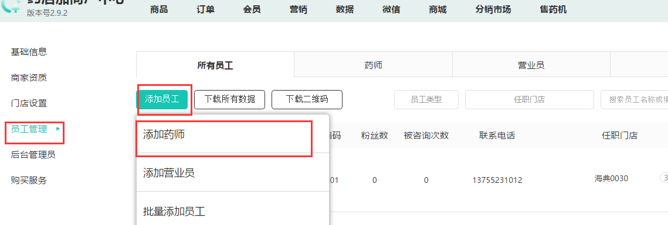

### 添加账号

【员工管理】→【添加药师】员工账号建议使用员工手机号。一方面方便员工记住记得账号，便于后期登陆药师端 APP；二方面便于后期再忘记药师端 APP 的登陆密码以后，重新找回密码。

这个界面的下方列出了员工的类型以及彼此之间的区别。如果填写了账号，无法进入下一步，按 CTRL+F5 强制刷新。如果依然不行，建议更换谷歌浏览器。

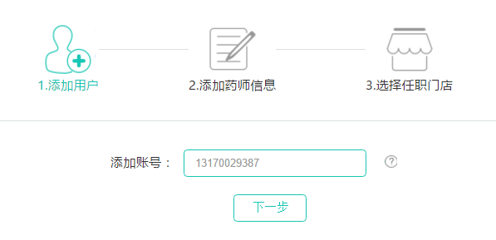

### 药师姓名

药师姓名：药师姓名为实名认证，与用户名一致

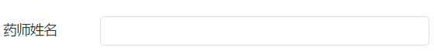

### 员工编码

员工编码建议与 ERP 中的员工编码一致。便于后期开发统计员工绩效的相关功能后，可以直接与 ERP 同步。



### 药师头像

【员工管理】→【添加药师】--【药师头像】，图片要求横宽比例 1:1，支持 jpg、bmp、png 格式。大小不超过 2M。

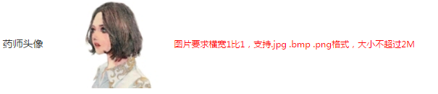

### 性别

【员工管理】→【添加药师】--【性别】设置员工的性别。



### 联系电话

【员工管理】→【添加药师】--【联系电话】填写该员工的联系电话。



### 显示设置

【员工管理】→【添加药师】→【显示设置】，设置该员工的显示位置。首页显示，即在微商城首页中点击“客服咨询”后会展示药师列表。“门店展示”，即进入具体门店后，点击用药咨询的图标，会展示该门店的员工列表



首页显示效果：

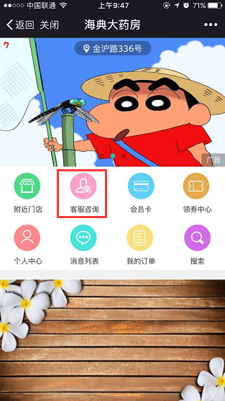 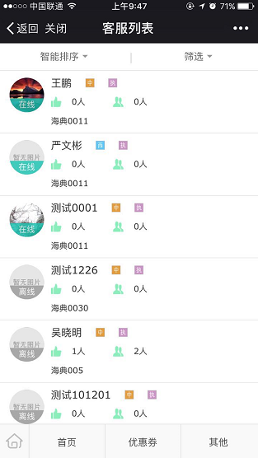

门店显示效果：

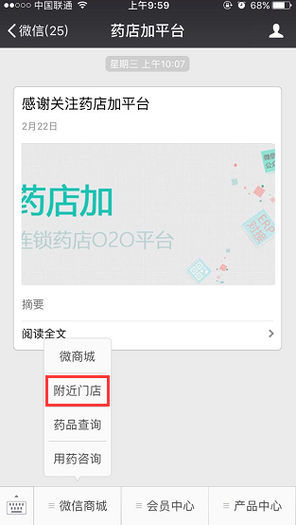 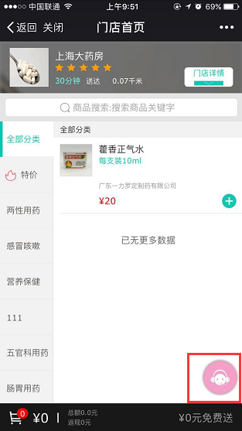 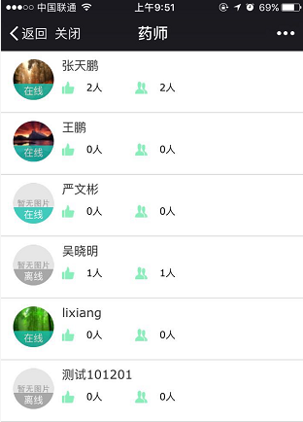

### 账号信息

【员工管理】→【添加药师】→【账号/密码】，此账号和密码为员工登陆药师端APP 的账号和密码。药师端 APP 可用于接收顾客的用药咨询消息及订单消息。具体的下载方法和使用方法，参照药师端 APP 模块的功能文档。密码如果不设置，为 123456或员工账号后四位。员工登陆时，如果提示密码错误，可以自己在药师端 APP 上重置密码，也可以由管理员在药店加后台这个地方修改密码。

注：管理员如果没有被录入到员工列表，无法登陆药师端 APP。

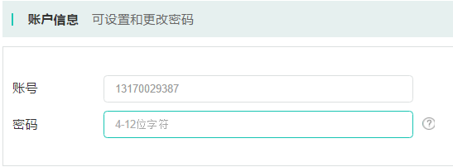

### 专业

填写该药师的专业，是中药师还是西药师。



### 执业资格

【员工管理】--【添加药师】--【执照资格】选择该药师是执业药师还是初级执业药师。



### 从业年限

【员工管理】→【添加药师】→【从业年限】，填写 1-99 之间的整数。



### 药师介绍

【员工管理】→【添加药师】→【药师简介】，填写该药师相关简介。

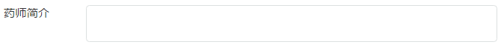

### 资格认证证书

【员工管理】--【添加药师】-【资格认证证书】填写资格认证书相关信息。可以添加一张或者多张证书。

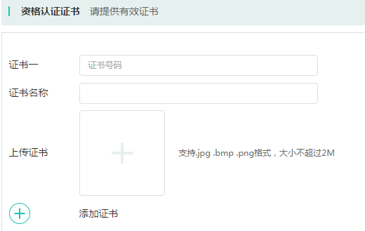

### 选择任职门店

必须设置任职门店，否则无法登陆药师端 APP。营业员只能任职一家门店，药师可以任职多家甚至所有门店。

选中任职的门店，点击确定，完成药师任职门店。如下图：



## 单个编辑员工

【员工管理】--【所有员工】-【编辑】，进入该员工详情页。具体编辑哪一项，具体项目的功能逻辑，参照“单个新建员工”里的详细说明。

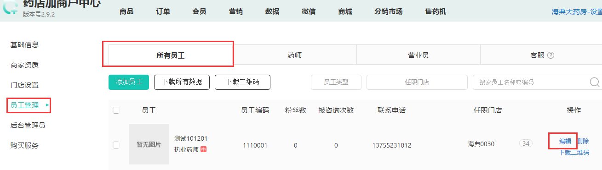

## 单个删除员工

【员工管理】--【所有员工】-【删除】对于员工编码或账号填写错误的门店，只能删除重新录入。

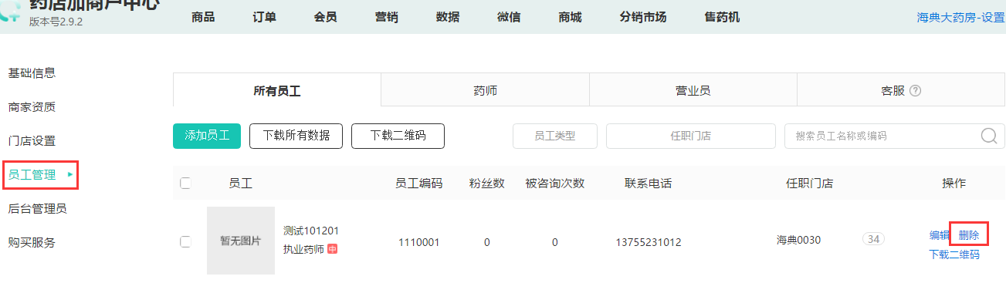

## 下载员工二维码

【门店管理】→【员工列表】→【下载二维码】，之所以提供下载二维码功能，是因为药店加的会员卡功能，自带记录绩效功能。可以让顾客扫描员工二维码后领取会员卡，后台可以记录每个员工推广了多少会员。

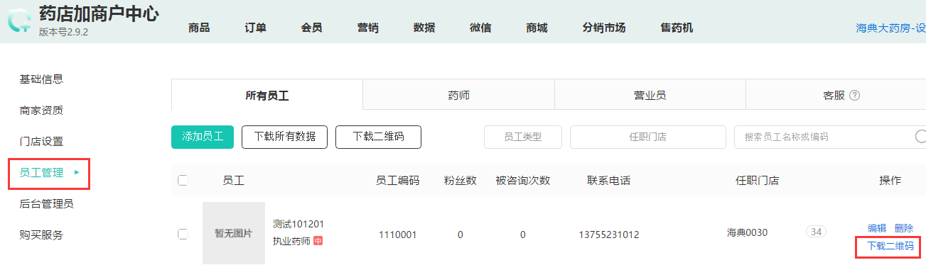

会员卡功能的开通详见会员模块功能文档。如何记录门店推广会员卡的数量，需要做如下操作：

1.进入微信模块，新建图文素材。推送类型选择“员工推送领取会员卡”。

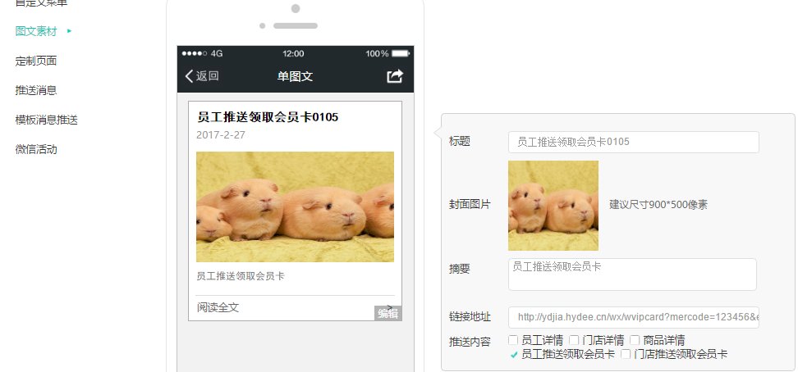

2.在微信的推送消息模块，员工二维码推送栏选取刚才新建好的图文素材。

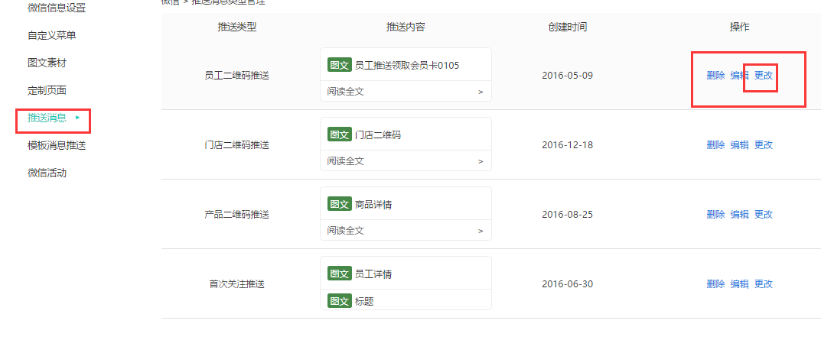

3.让顾客按照流程领取会员卡，后台可以记录门店的领取详情。

流程：员工让进店的顾客扫描员工二维码→顾客会收到一条微信推送消息→顾客打开推送消息，会进入会员卡的领取界面→领取会员卡→药店加后台记录员工绩效。如下图：

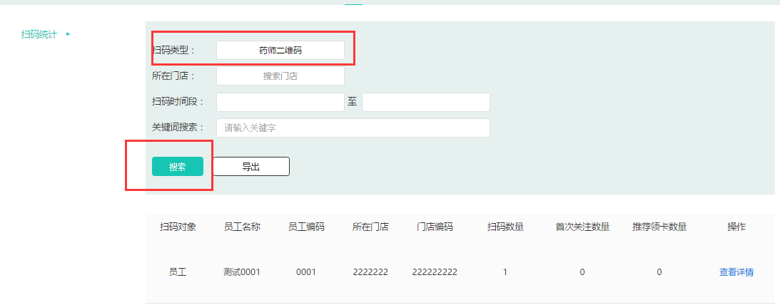

# 批量新建员工

## 下载导入模板

对于员工数量较多的商家，建议批量上传门店。批量上传门店后，部分数据可以直接通过导入模板来维护，其他数据需要进入具体的员工详情页进行编辑。批量上传营业员或药师，都是通过同一个模板来上传。

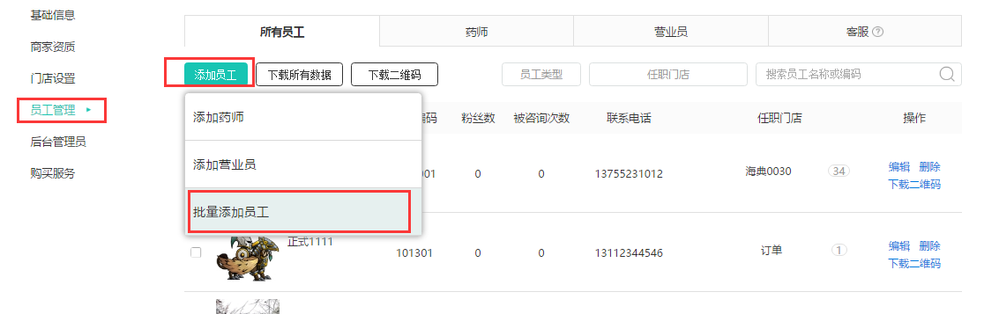

点击批量添加员工-下载Excel表格，按照表格要求填写：

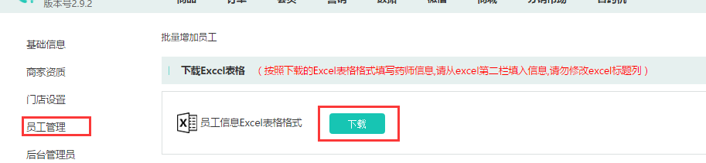

## 维护表格数据

### 从ERP中下载员工数据表

建议连锁的运营人员直接联系使用 ERP 的同事下载一份带有员工编码的门店数据表。如果不会下载，可联系售后，请教一下。

### 填写数据

将从ERP里导出的表格数据，粘贴到【员工信息Excel表格】对应栏目中。

### 调整表格的格式

格式刷表格样式。然后删除前两栏。保存

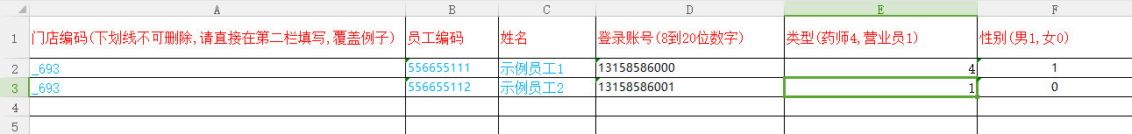

注意事项：

1：如果上传数据报错，排查是否如下原因导致的：

2：表格内每一项都是必填项，漏填会导致上传失败。

3：表格的格式被修改了，不是药店加提供的模板格式。

4：表格的名称被修改了。

5：门店编码前的下划线没有写。

### 批量导入

点击批量导入选中维护后的表格，然后点击提交完成批量员工导入。如下图：

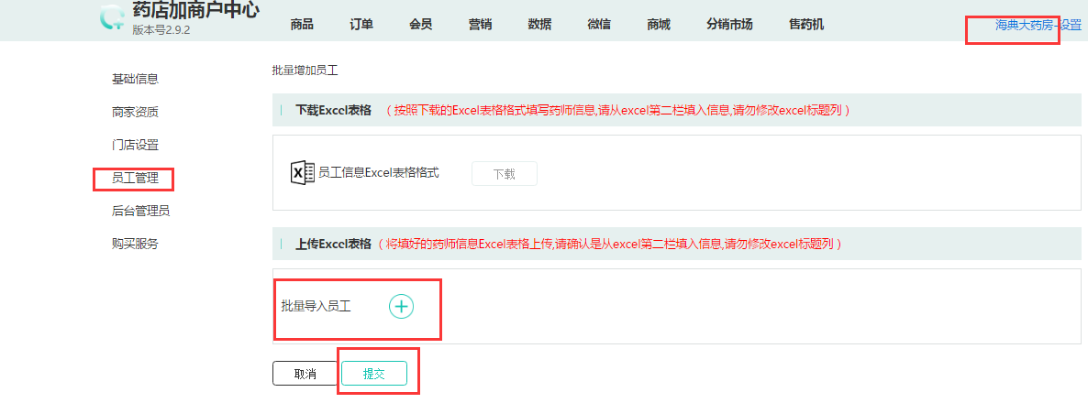

### 员工自行创建

#### 前台介绍

进入员工入口

关注连锁的微信公众号以后，通过菜单进入员工入口。

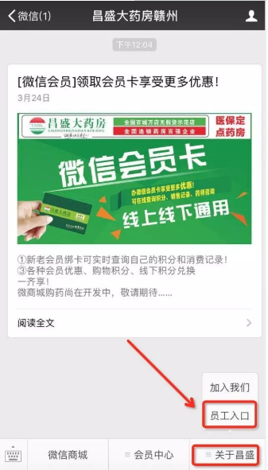

录入员工信息

第一种情况

 第一个跳转页面，填写员工编码。

如果该员工已经被录入药店加系统，下一个员工详细信息页面，将自动填充员工的相关信息。该员工无需继续操作。

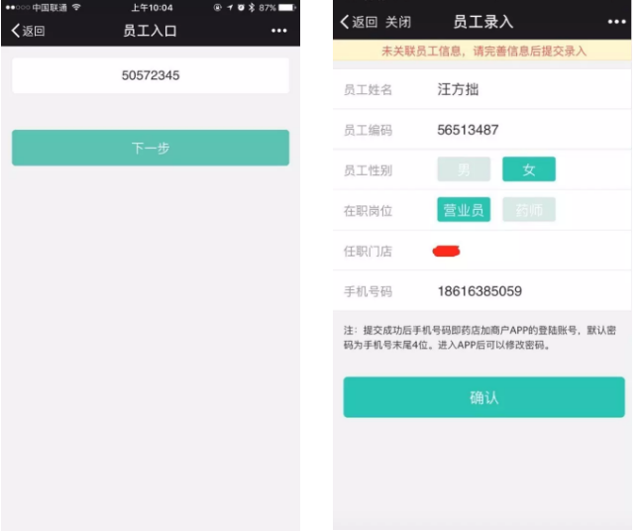

第二种情况

第一个跳转页面，填写员工编码。

如果该员工未被录入药店加系统，会跳转至填写会员详细信息的界面。

完成这个页面的设置，需要填写授权码，该员工完成后将成功获得药店加商户APP的登录账号，也可以获得自己推广会员卡所用的二维码。

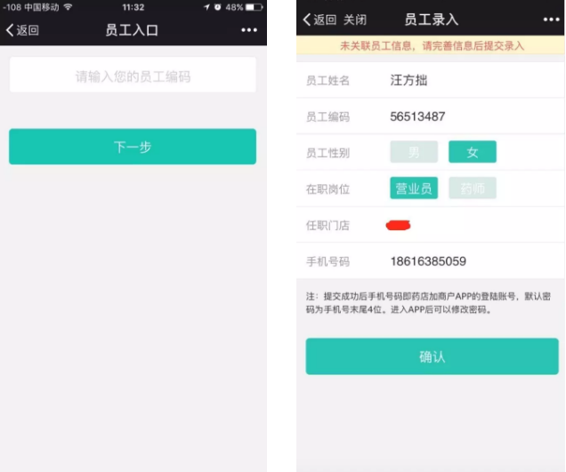

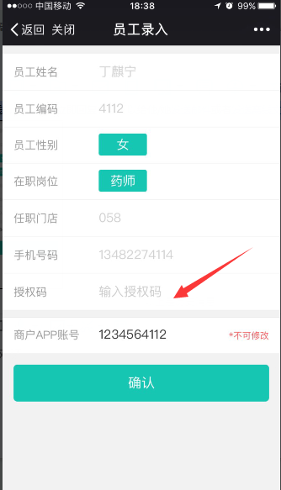

第三种情况

如果在录入员工基础信息时，提示“该门店不存在，请联系管理员录入”。

请第一时间联系连锁运营人员在药店加后台系统录入门店数据。

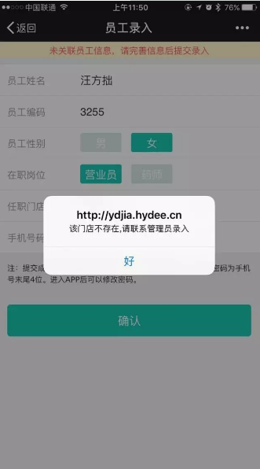

账号申请成功

完成了员工信息的录入，大家即可获得属于自己的员工账号！可在当前页面下载药店加商户APP。

账号为手机号，密码默认手机号后四位。后期可登录药店加商户APP自行修改密码。通过药店加商户APP获取自己专属的会员卡推广二维码。

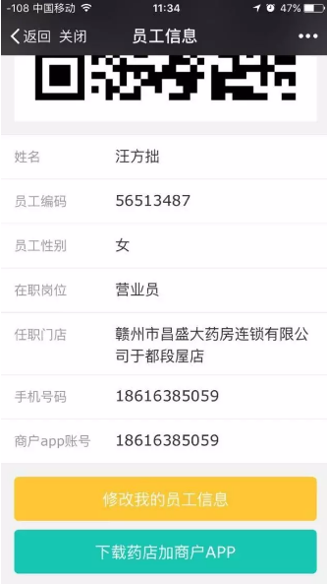

个人信息不对怎么办？

如果员工任职门店发生变动，或者在职岗位发生变动，可以在完成注册界面，修改基础信息。

手机号不可修改。若需要修改手机号，请联系连锁运营人员。

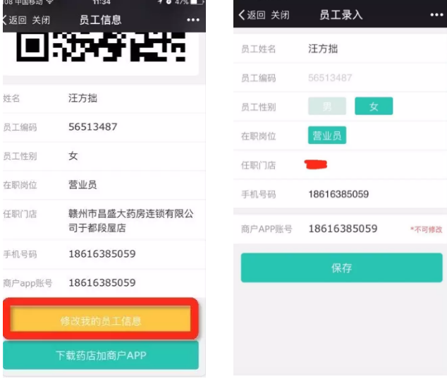

如果员工登录药店加商户APP提示账号密码失败，请先按照此操作提示，员工自己创建员工账号。

如果创建成功了，或者提示已经有员工资料了，却无法登录药店加商户APP，可联系连锁运营人员处理。

#### 后台设置

进入员工管理页面，点击添加员工，员工自行创建

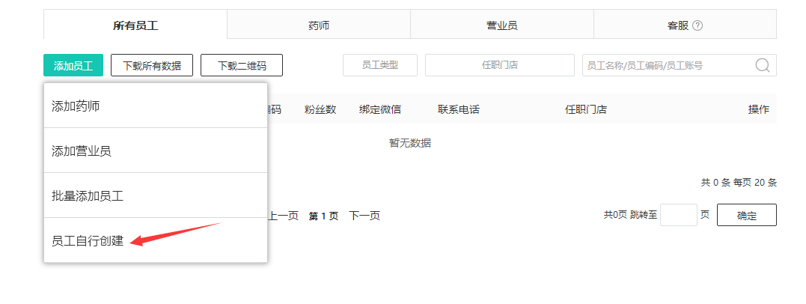

跳转到下面页面，运营人员设置授权码，点击保存。

授权码用意：防止顾客知道了员工编码，便可以自行创建账号，起到安全作用。授权码在员工自行创建时，需要员工填写。

